3Министерство науки и высшего образования Российской Федерации

Федеральное государственное бюджетное образовательное учреждение высшего образования

ТОМСКИЙ ГОСУДАРСТВЕННЫЙ УНИВЕРСИТЕТ СИСТЕМ УПРАВЛЕНИЯ И РАДИОЭЛЕКТРОНИКИ (ТУСУР)

Кафедра автоматизации обработки информации (АОИ)

**СОЗДАНИЕ ВЕКТОРНЫХ СЛОЕВ И ПРИВЯЗКА РАСТРА**

Отчет о выполнении лабораторной работе №3 по дисциплине «Базовые информационные технологии и процессы»

Выполнил:

студент группы 422-3,

Лифанов И.С.

Проверил:

Ассистент кафедры АОИ,

Грива Е.В.

2023Ход работы:

1. К своему проекту с помощью модуля OpenStreetMap через OSM Standard добавил карту мира.

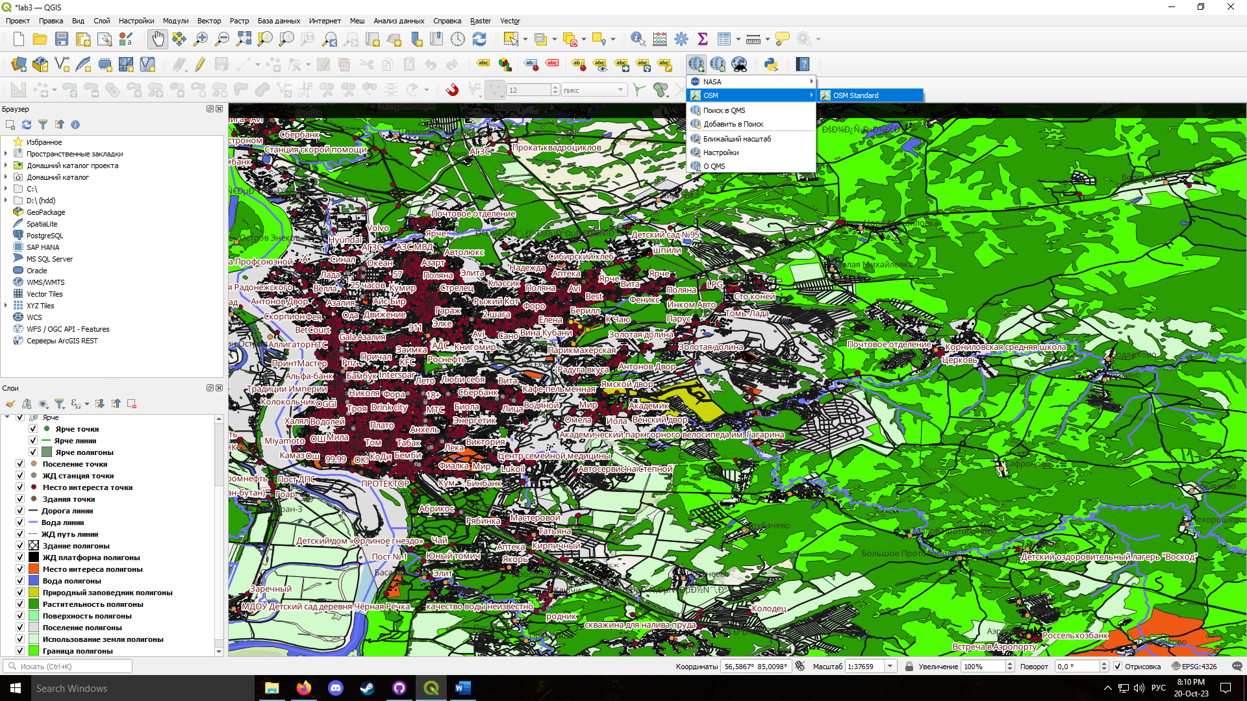

Рисунок 1. Добавление модуля OSM.

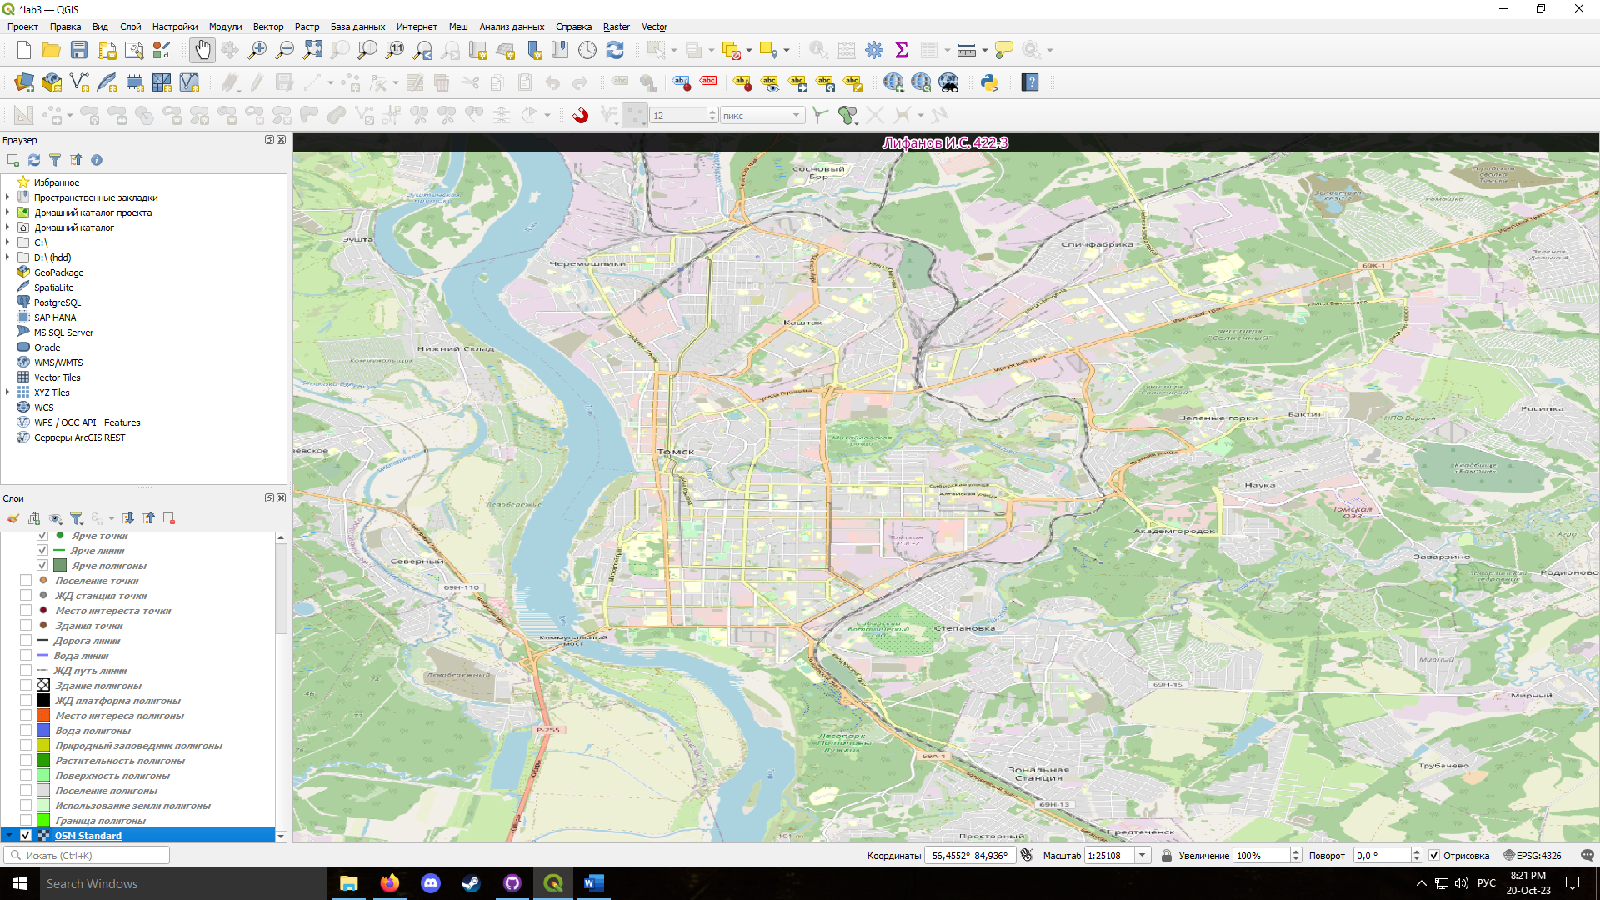

Рисунок 2. Результат добавления модуля OSM.

1. Из сервиса Yandex Map взял три подходящих растра.

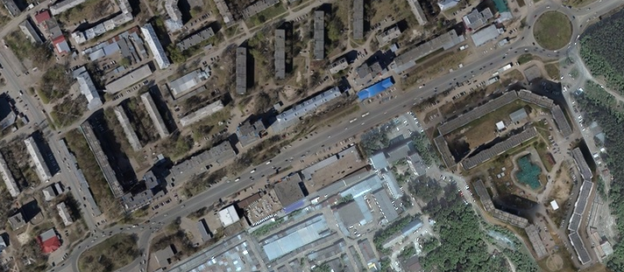

Рисунок 3. Растр ГАИ.

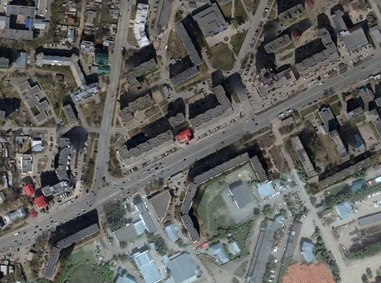

Рисунок 4. Растр ДОСААФ.

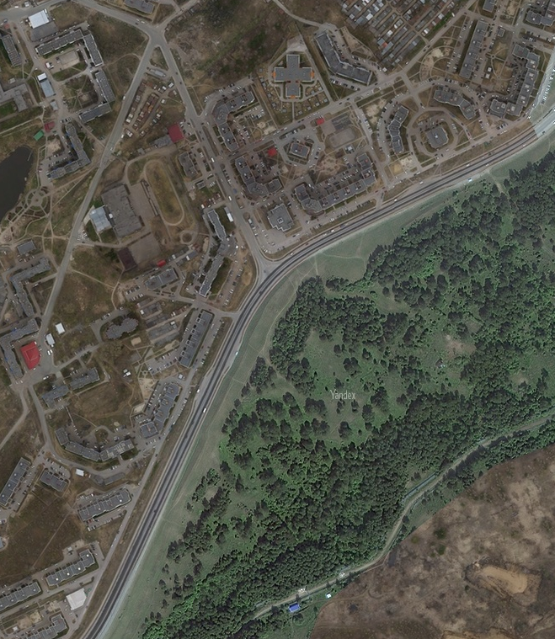

Рисунок 5. Растр Герасименко/Обручева.

1. Начал поочередно добавлять и привязывать растры. Сперва выбрал нужный:

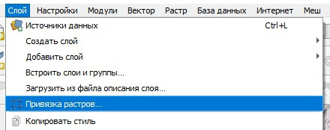

Рисунок 6. Меню привязка растров.

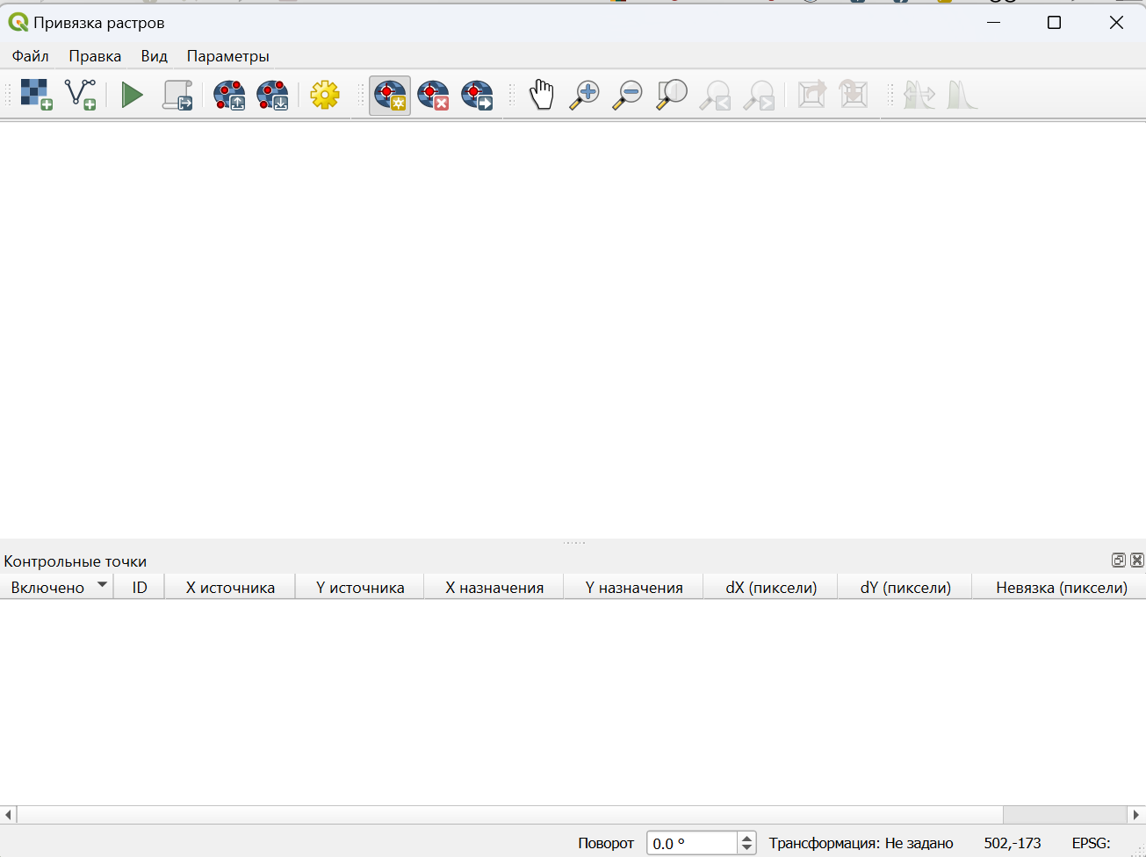

Рисунок 7. Меню привязки растров.

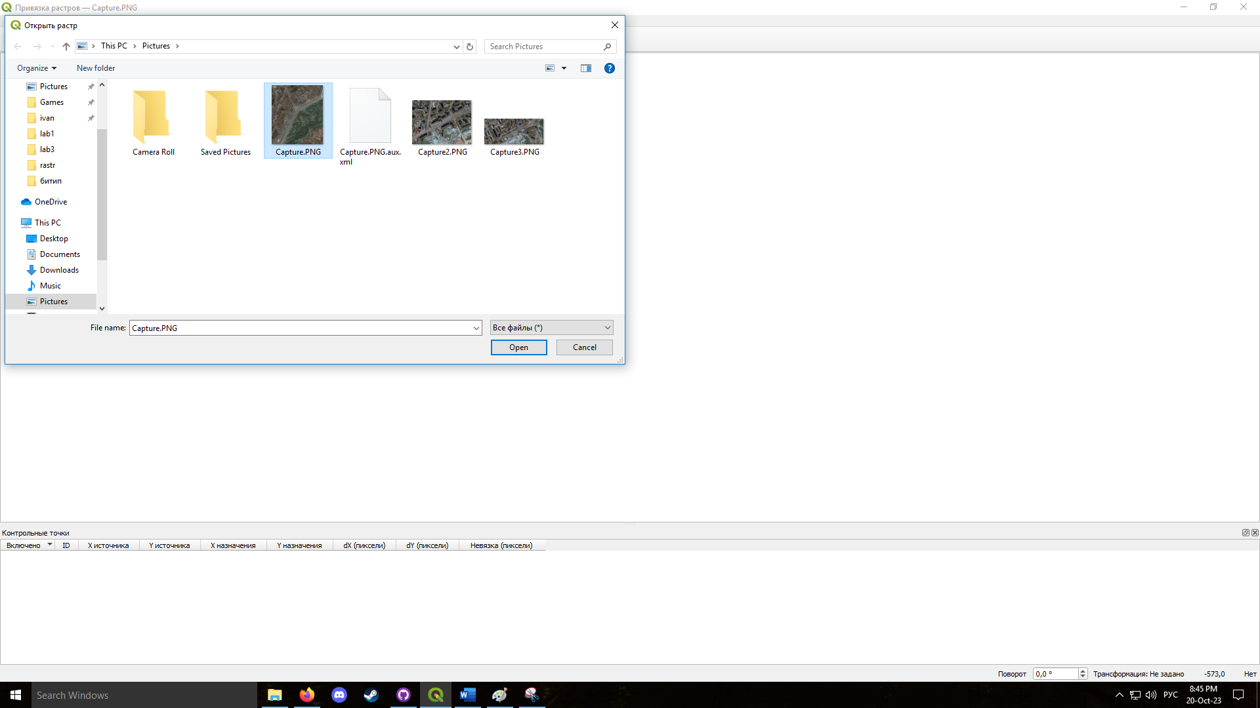

Рисунок 8. Выбор растра.

Затем отметил соответствующие точки на растре и карте:

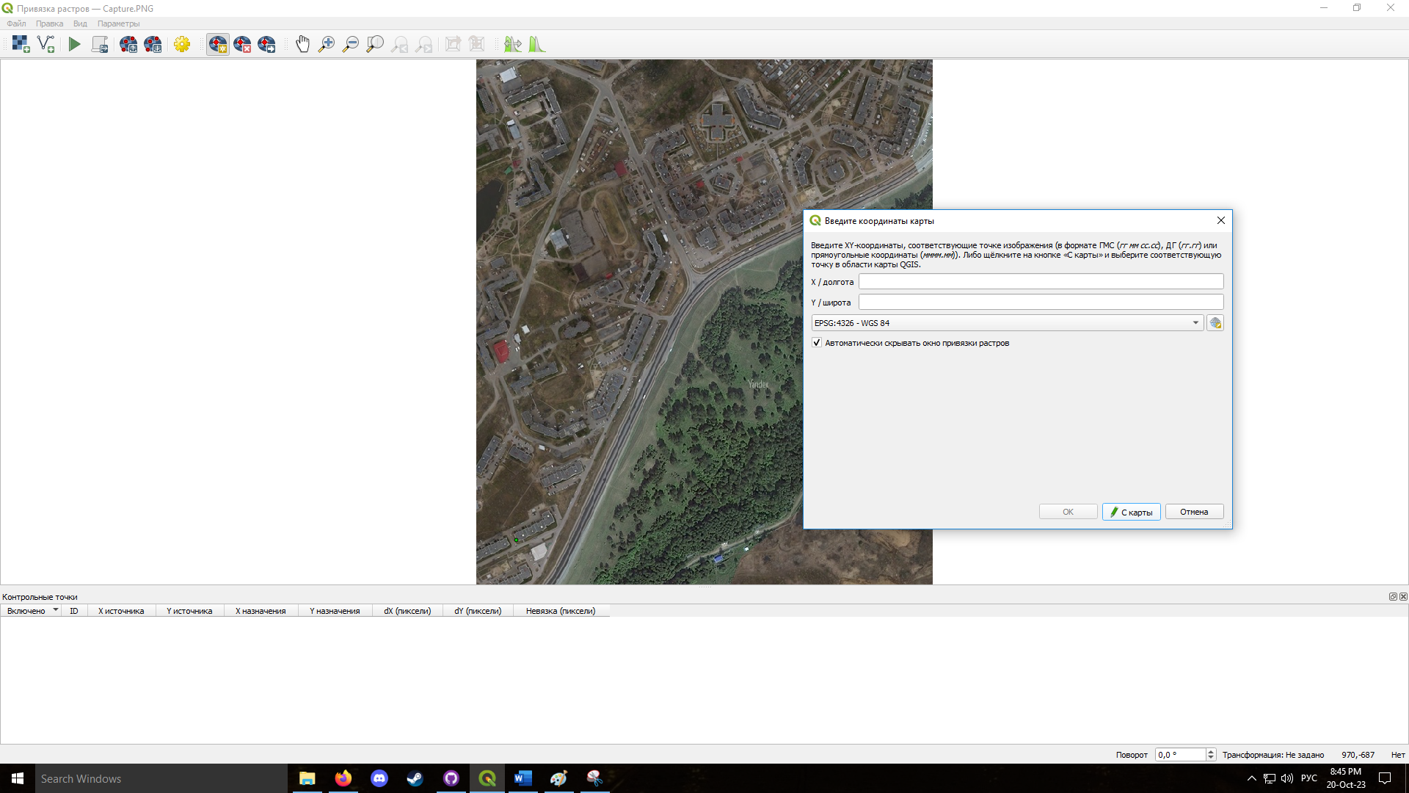

Рисунок 9. Добавление контрольной точки.

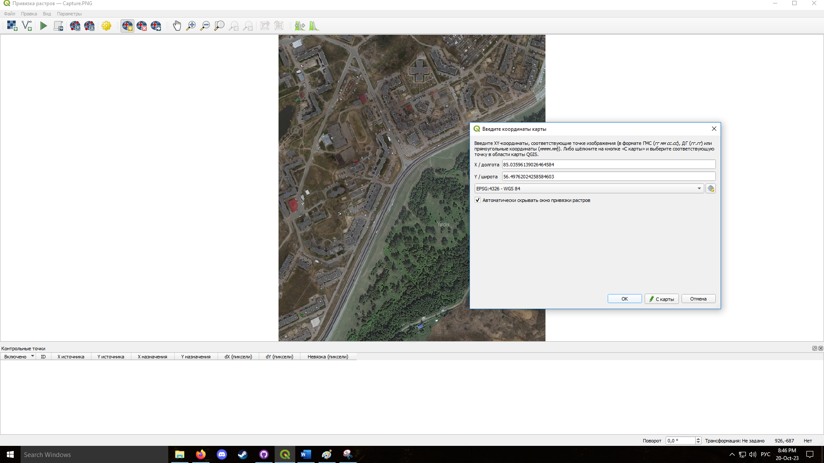

Рисунок 10. Введенные координаты контрольной точки.

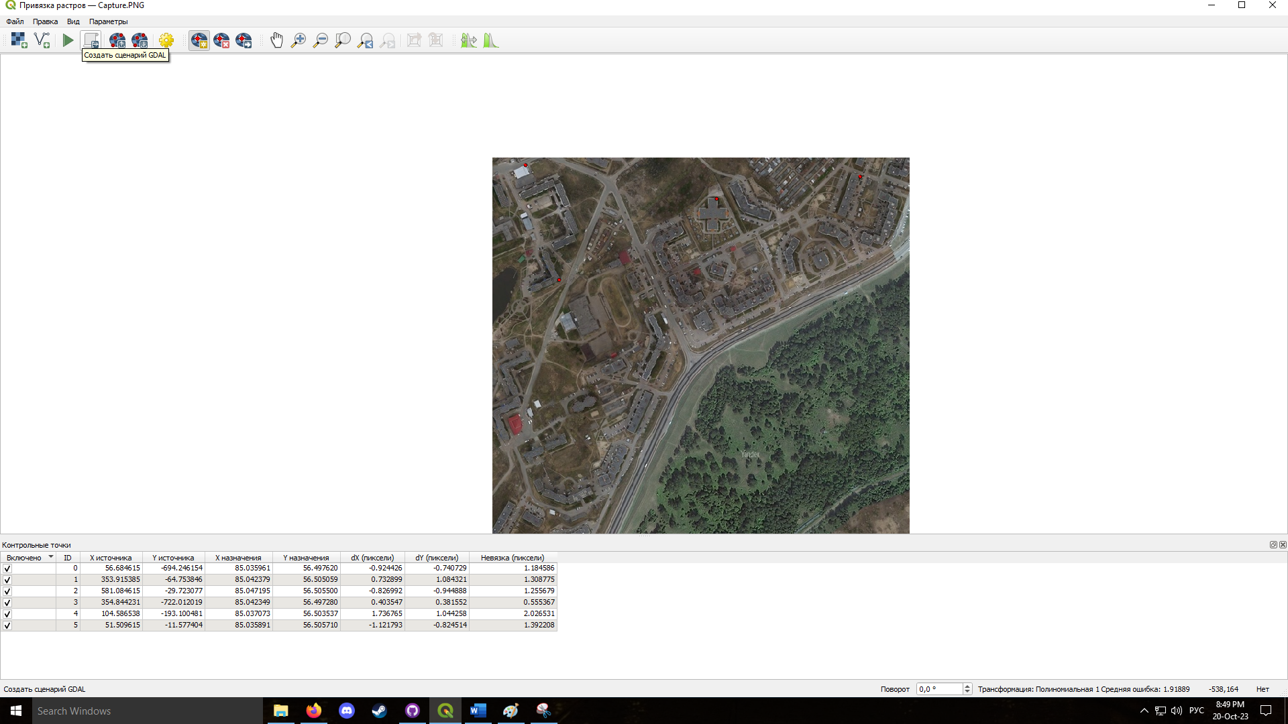

Рисунок 11. Все контрольные точки добавлены.

Далее сохранил отмеченные точки, выставил нужные параметры и получил следующий результат:

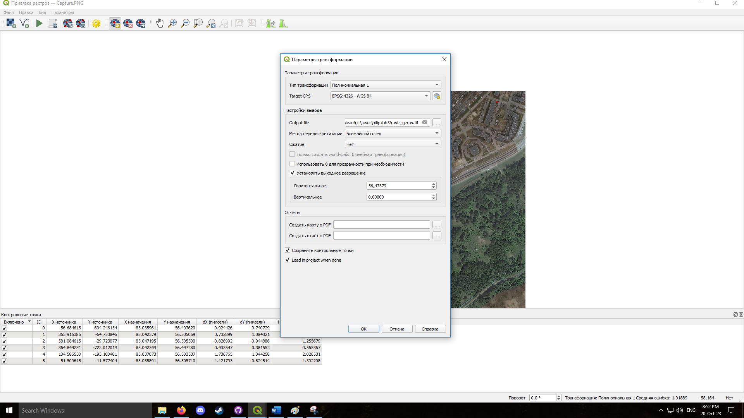

Рисунок 12. Параметры привязки растра (трансформации).

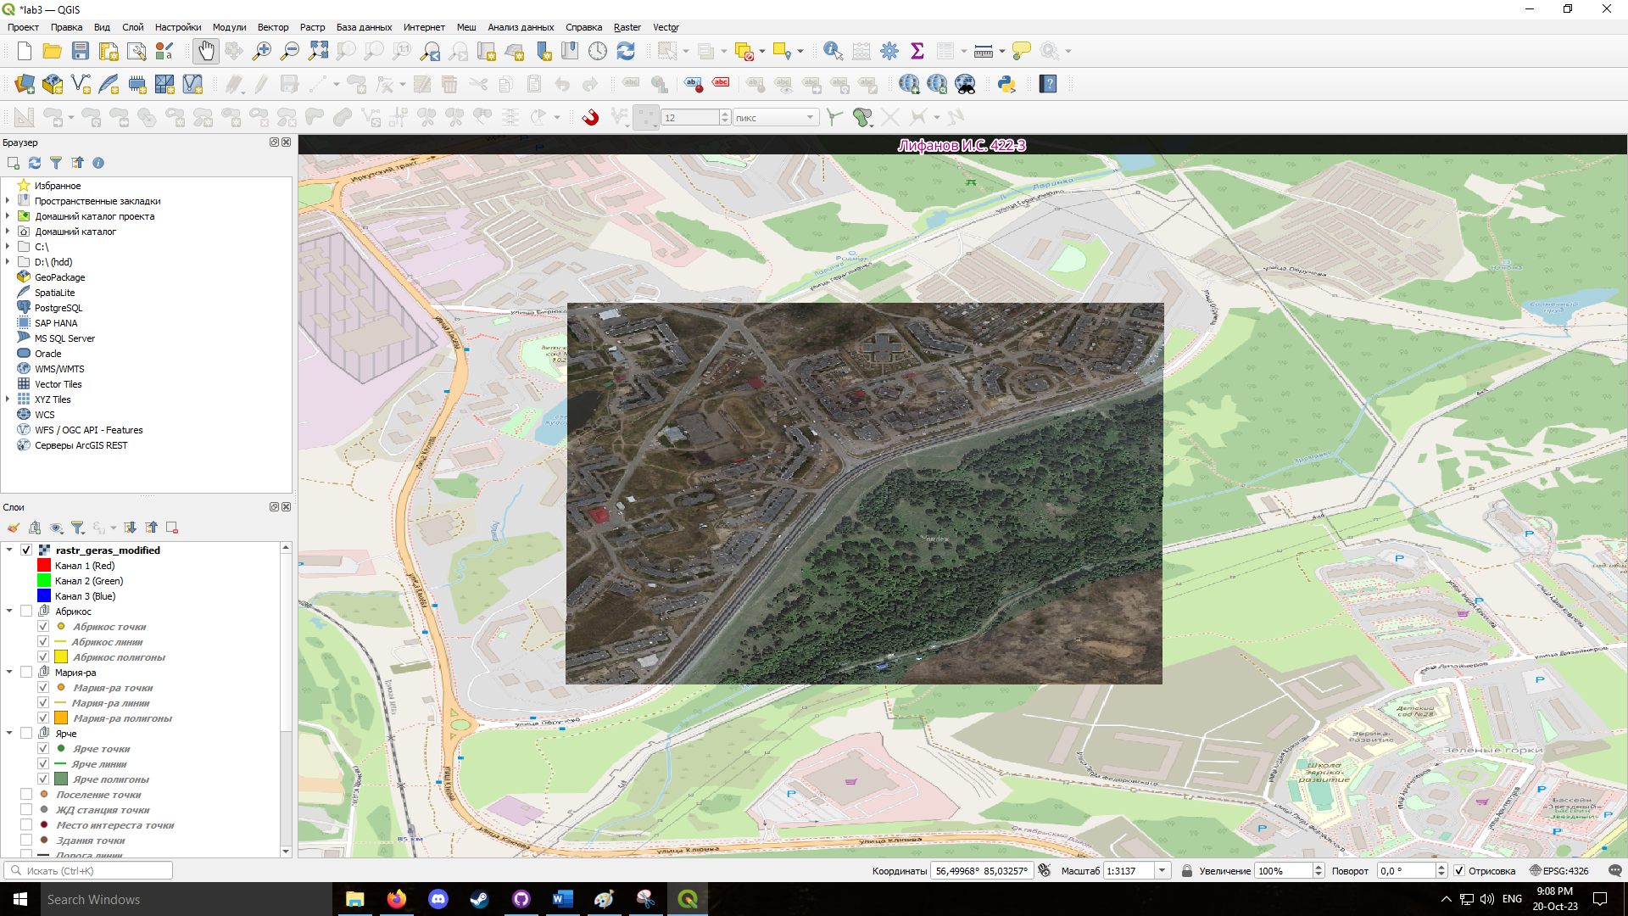

Рисунок 13. Результат добавления растра на карту.

1. Проделал то же самое с двумя другими растрами.

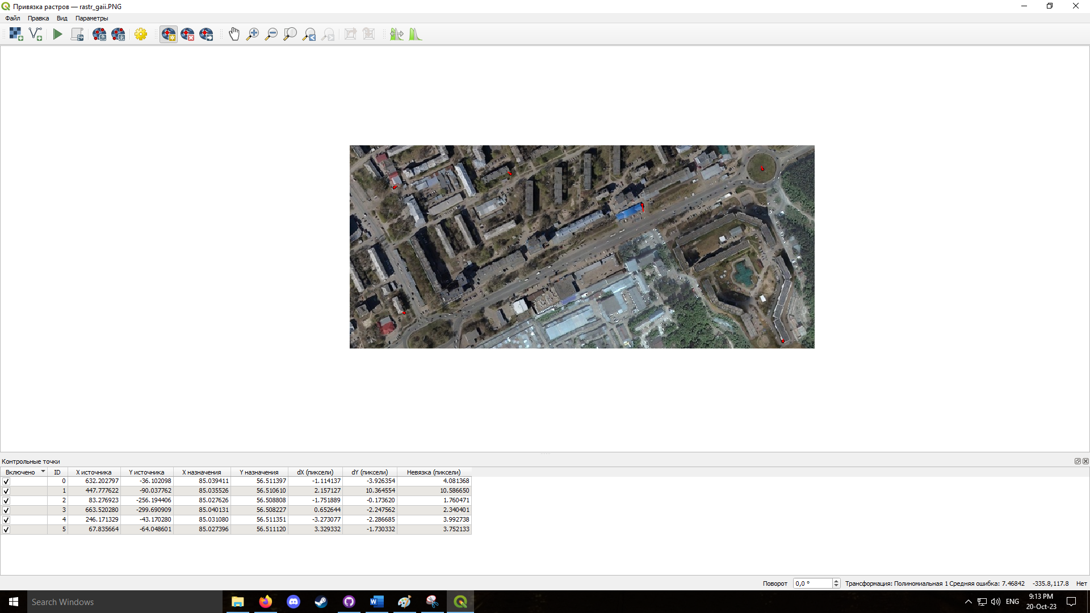

Рисунок 14. Добавление растра ГАИ.

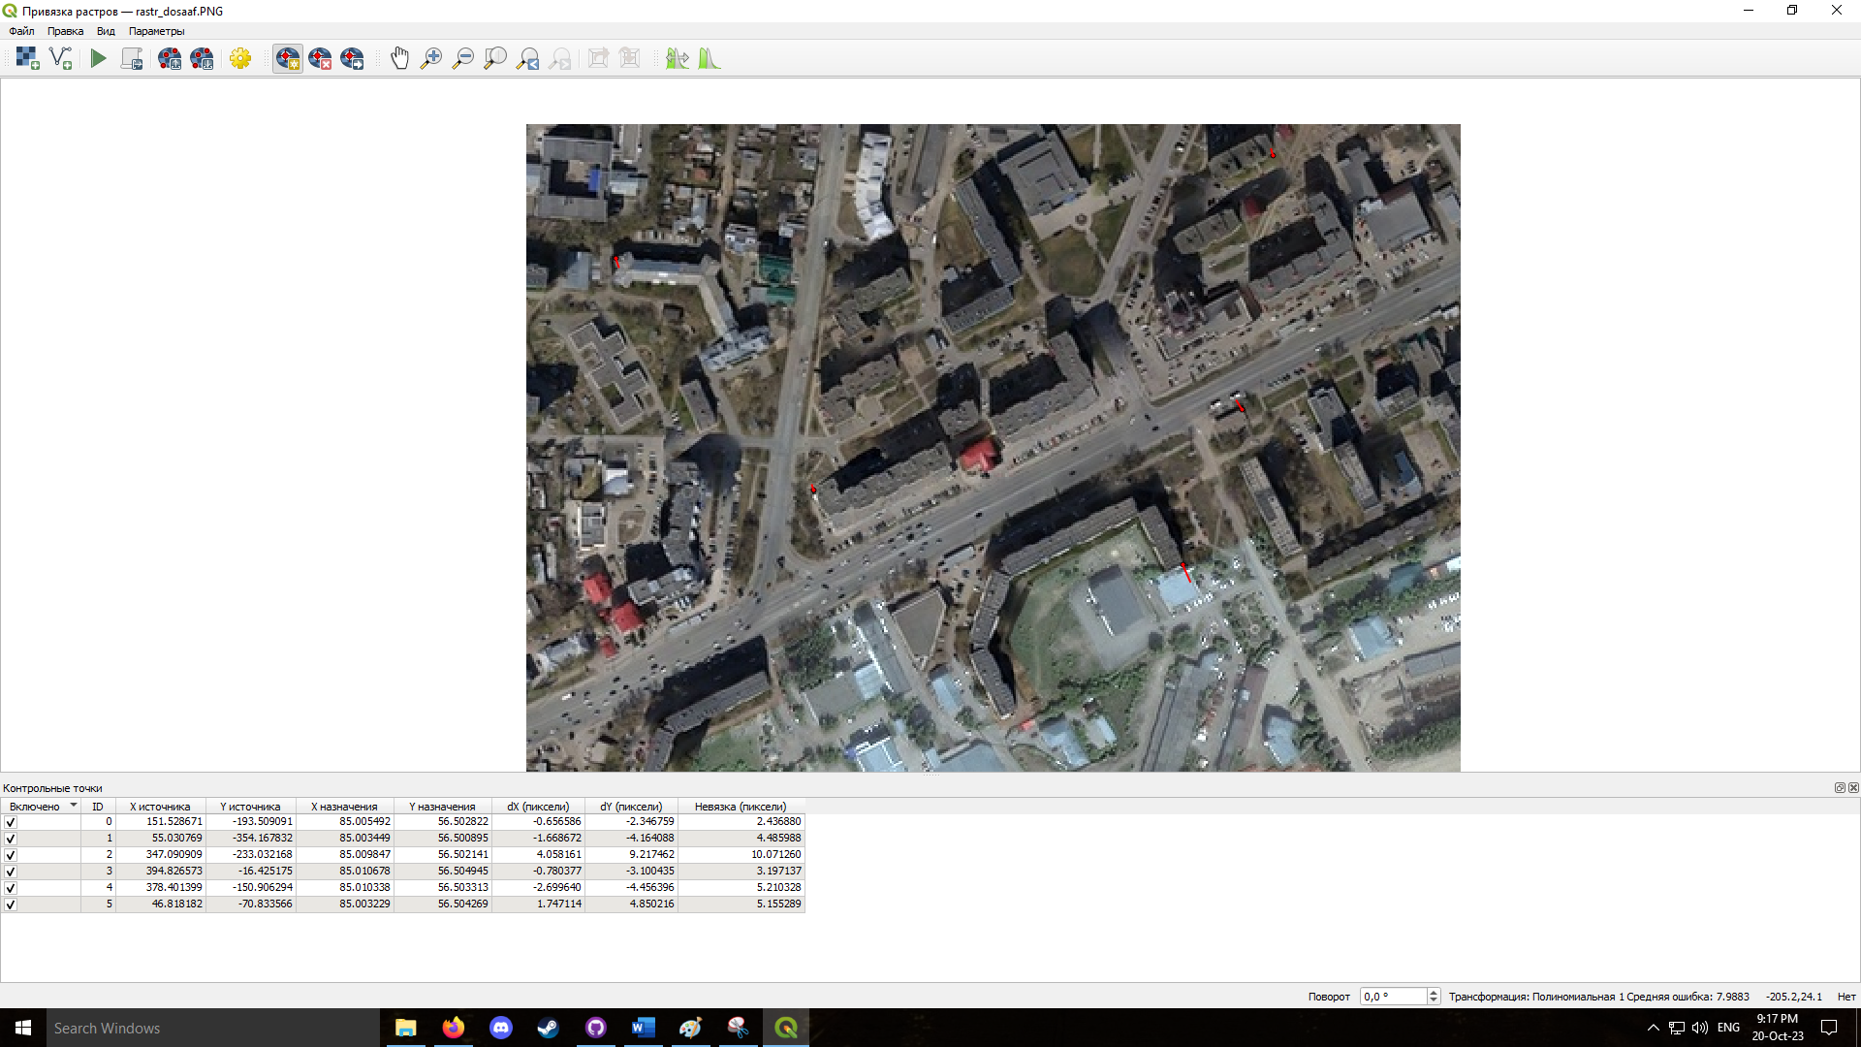

Рисунок 15. Добавление растра ДОСААФ.

Получил следующую карту:

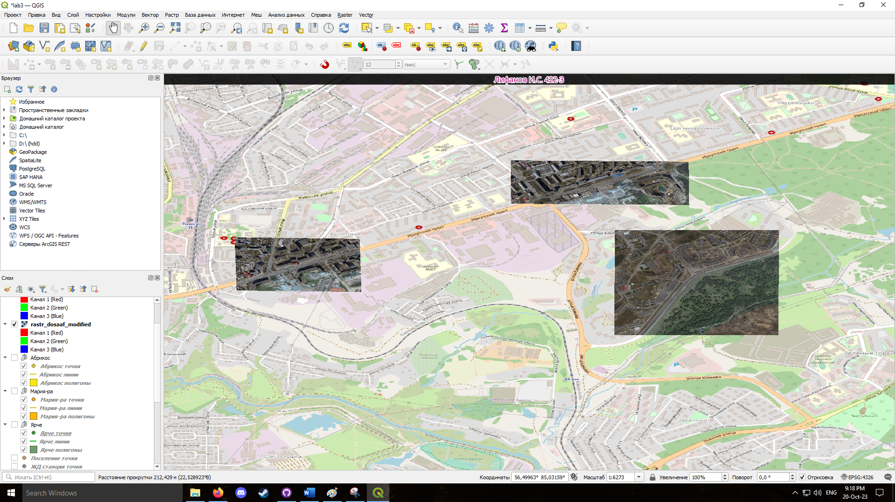

Рисунок 16. Результат на добавления всех растров на карту.

1. Начал добавлять новые объекты к созданным ранее векторным слоям: полигонам, линиям и точкам.

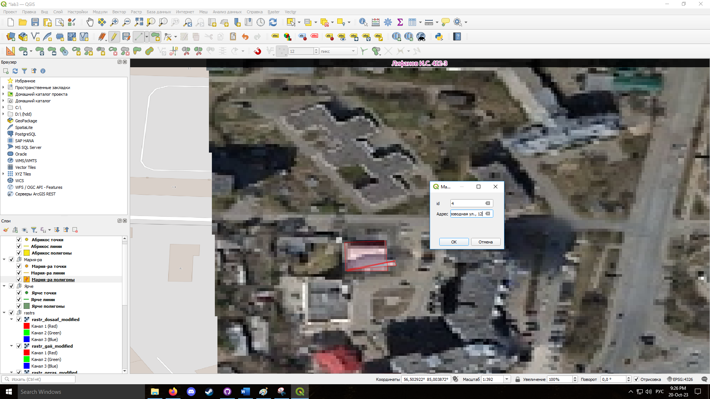

Рисунок 17. Добавление объекта полигон слою Мария-ра.

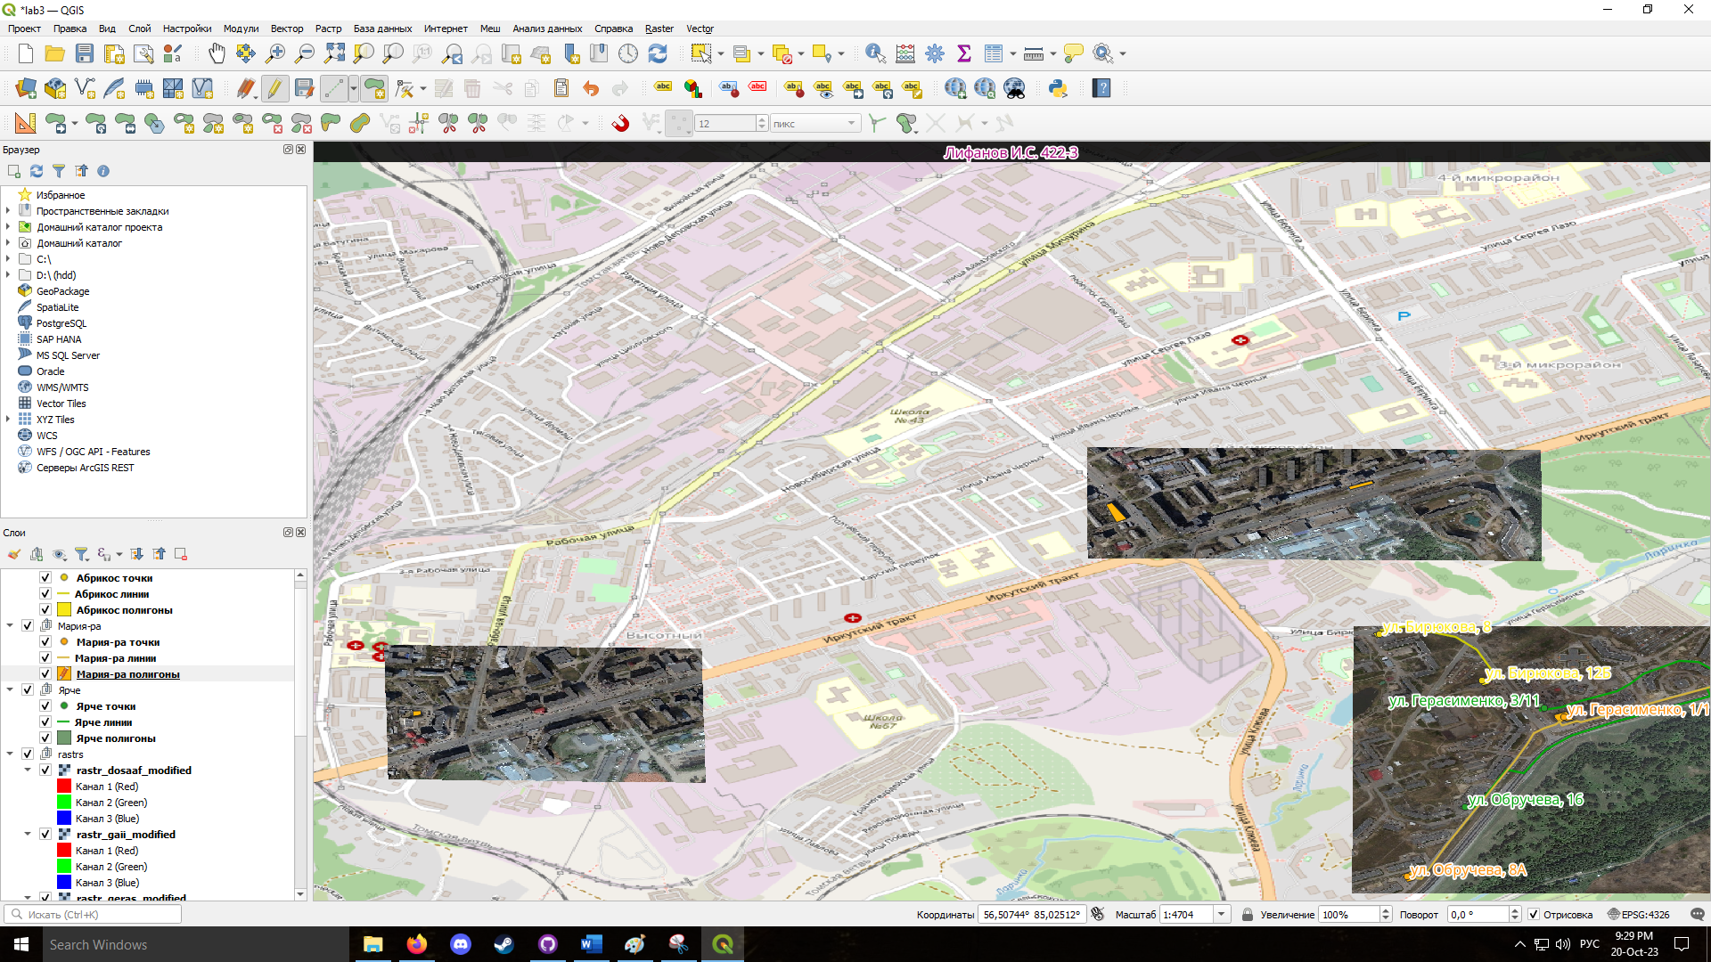

Рисунок 18. Результат добавления всех объектов полигон слою Мария-ра на карте.

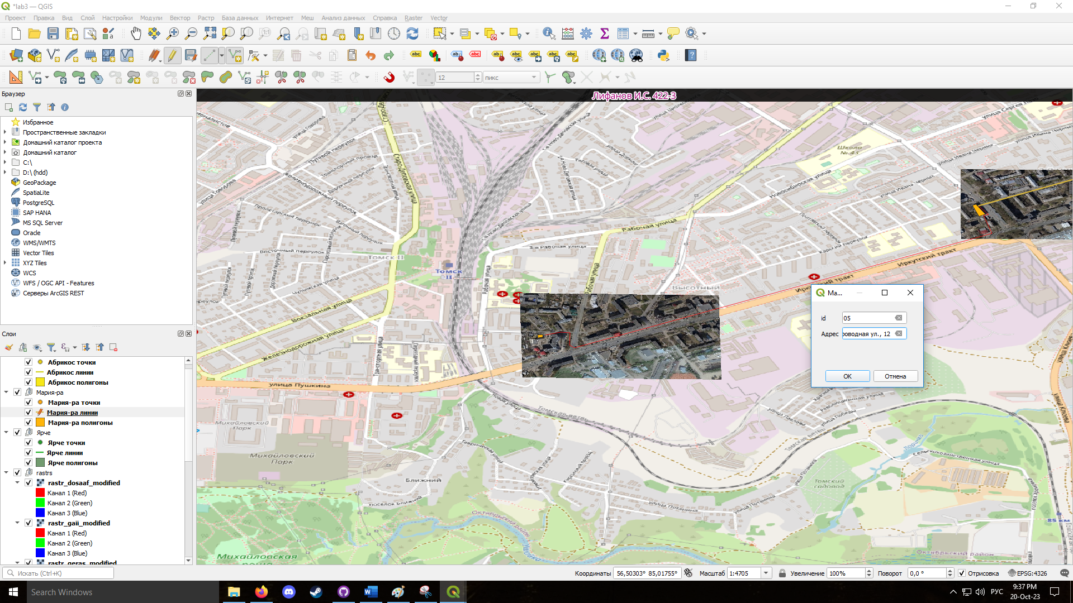

Рисунок 19. Добавление объекта линия слою Мария-ра.

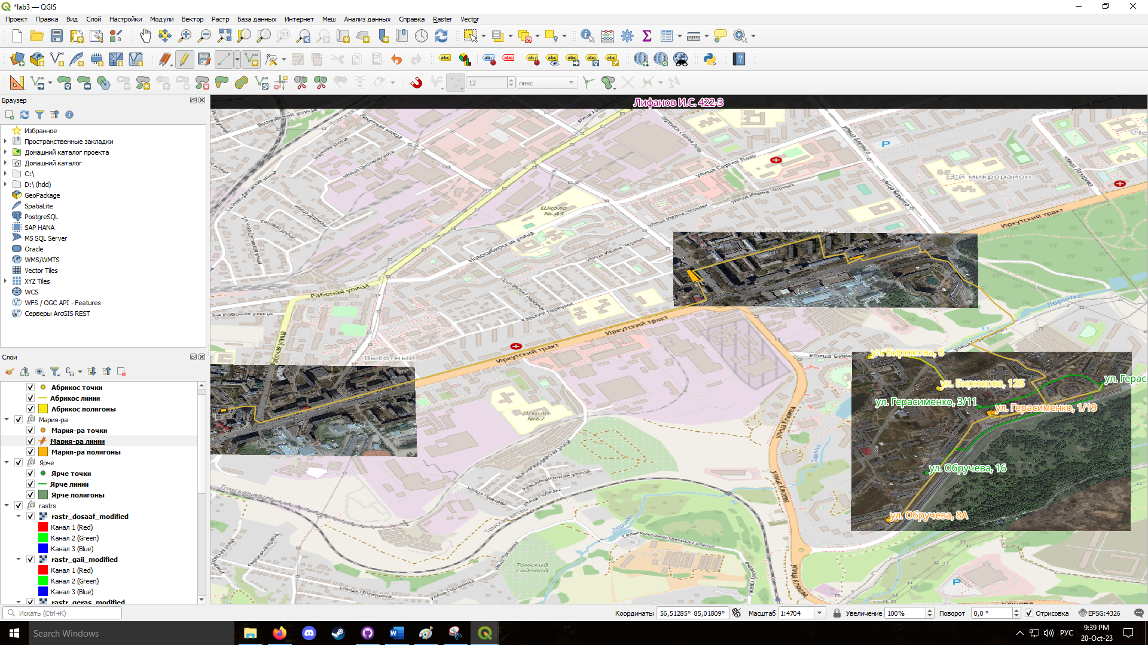

Рисунок 20. Результат добавления всех объектов линия слою Мария-ра на карте.

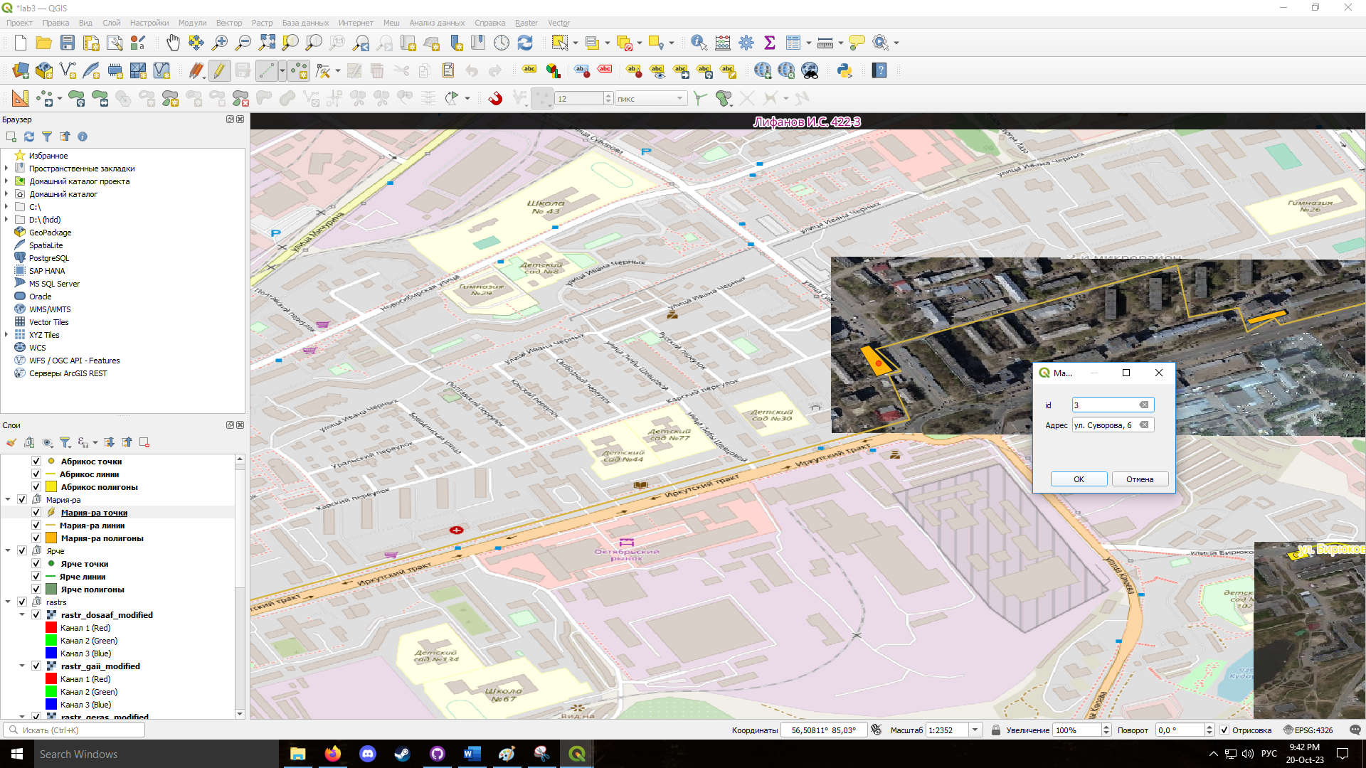

Рисунок 21. Добавление объекта точка слою Мария-ра.

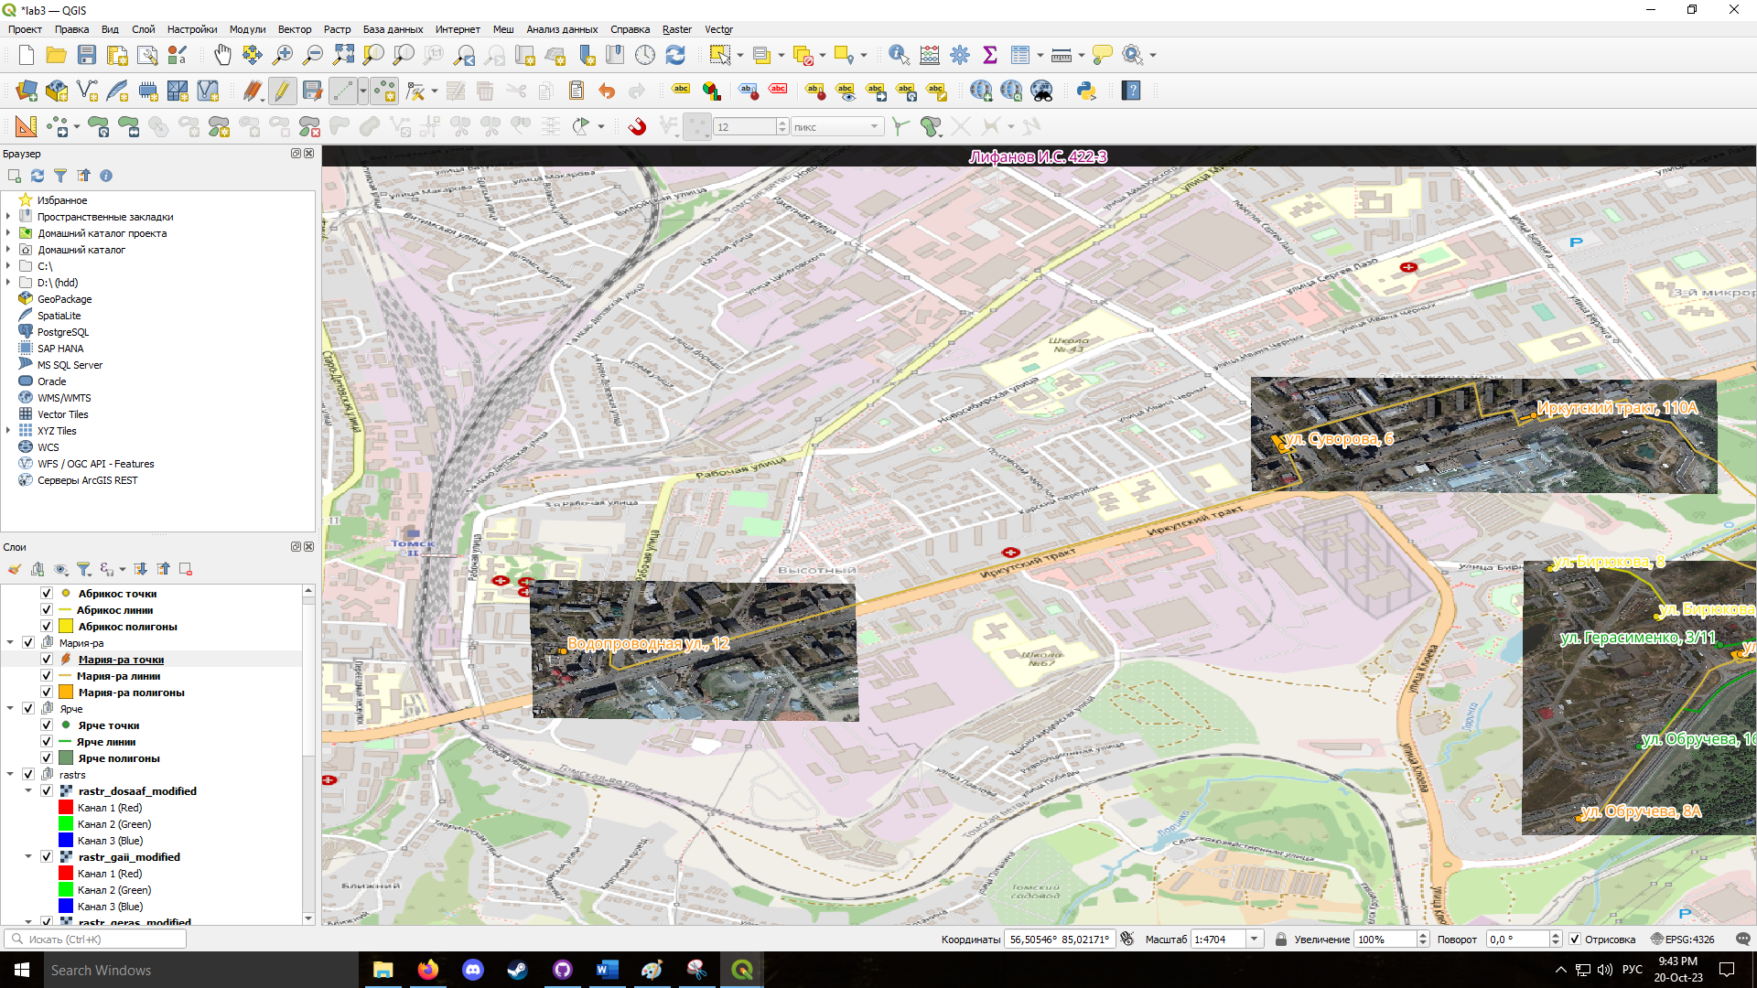

Рисунок 22. Результат добавления всех объектов точка слою Мария-ра на карте.

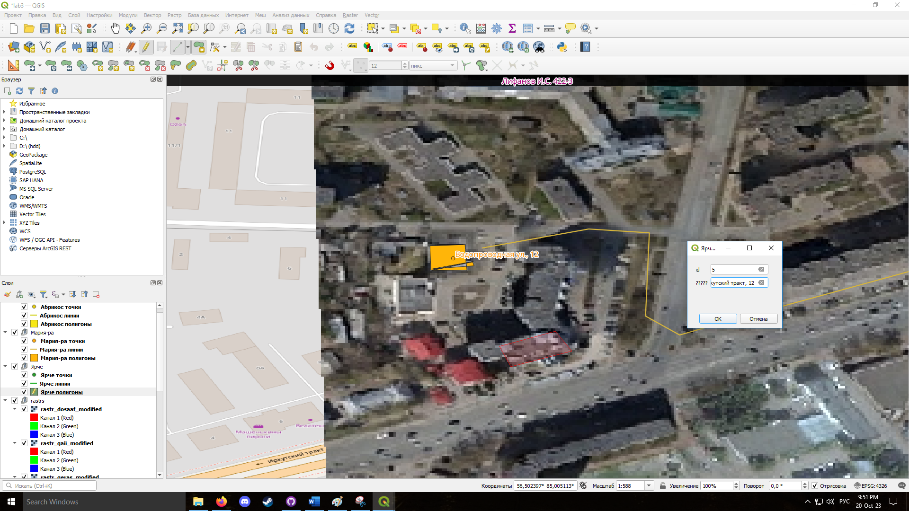

Рисунок 23. Добавление объекта полигон слою Ярче.

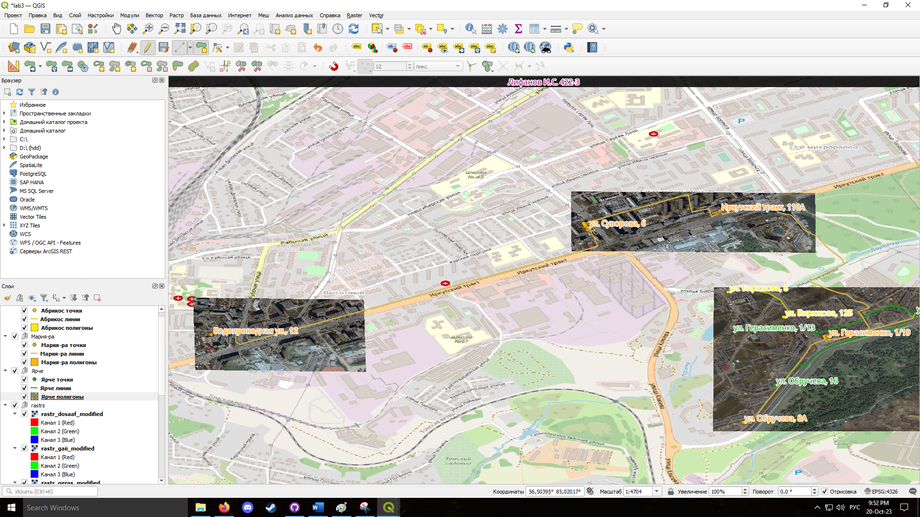

Рисунок 24. Результат добавления всех объектов полигон слою Ярче на карте.

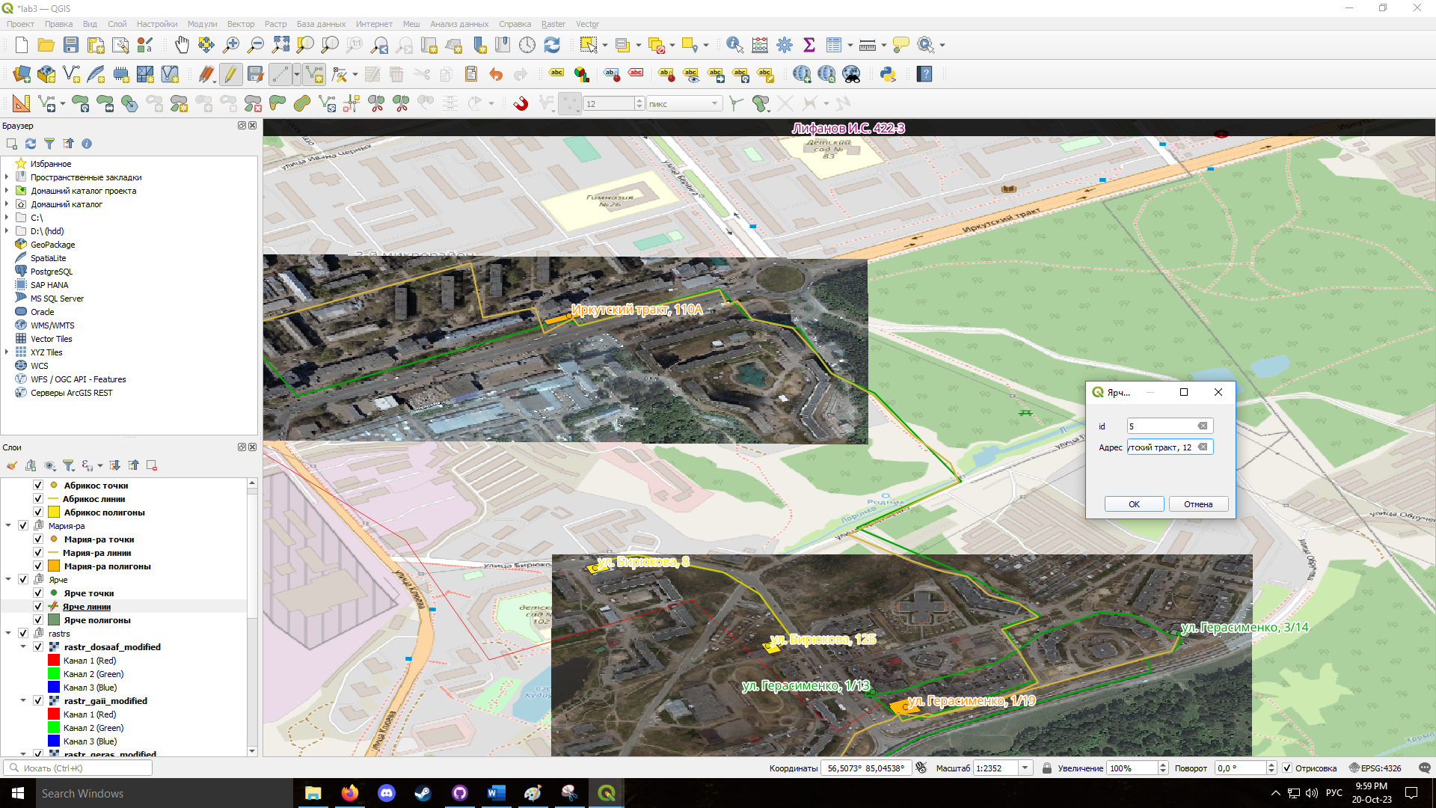

Рисунок 25. Добавление объекта линия слою Ярче.

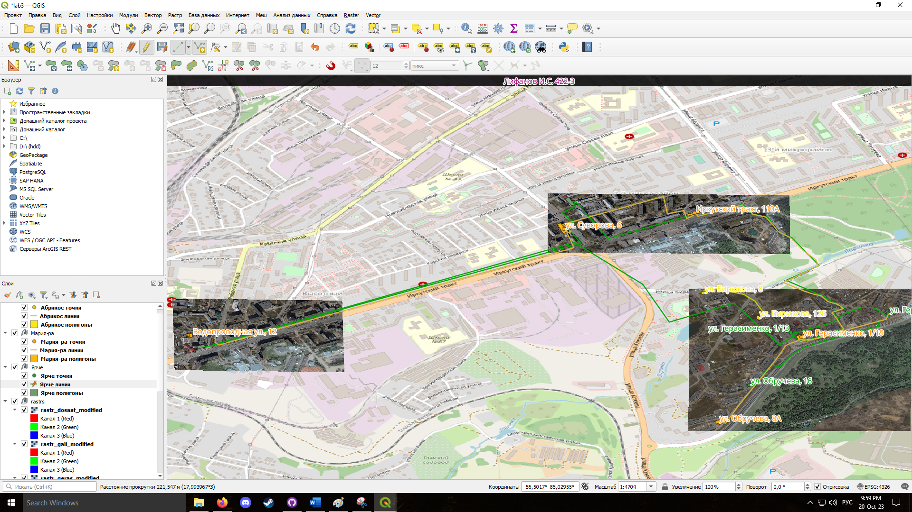

Рисунок 26. Результат добавления всех объектов линия слою Ярче на карте.

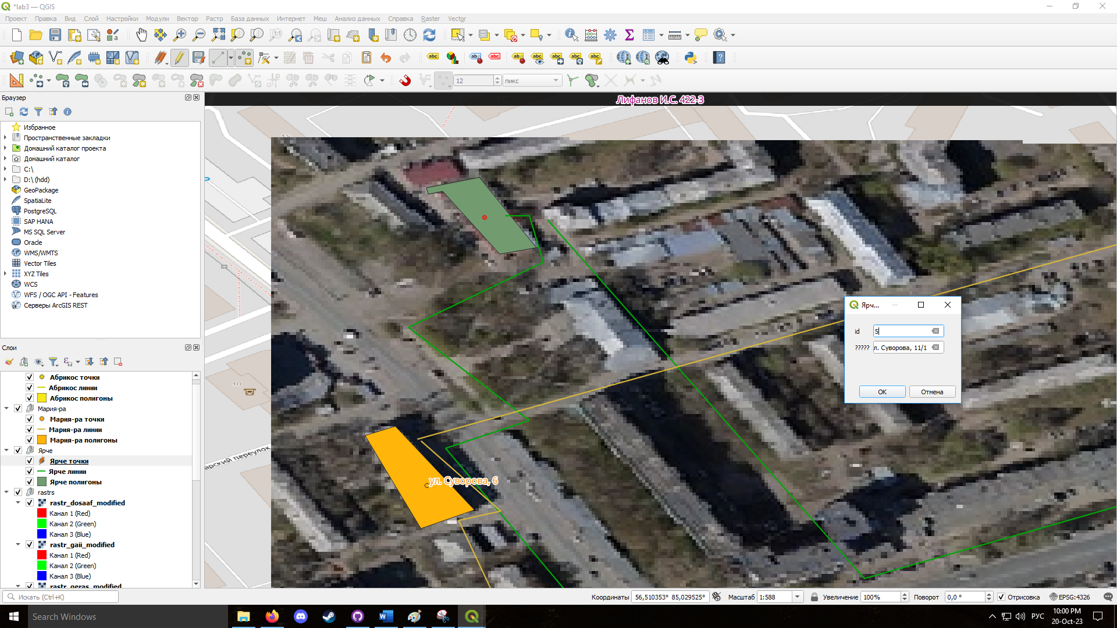

Рисунок 27. Добавление объекта точка слою Ярче.

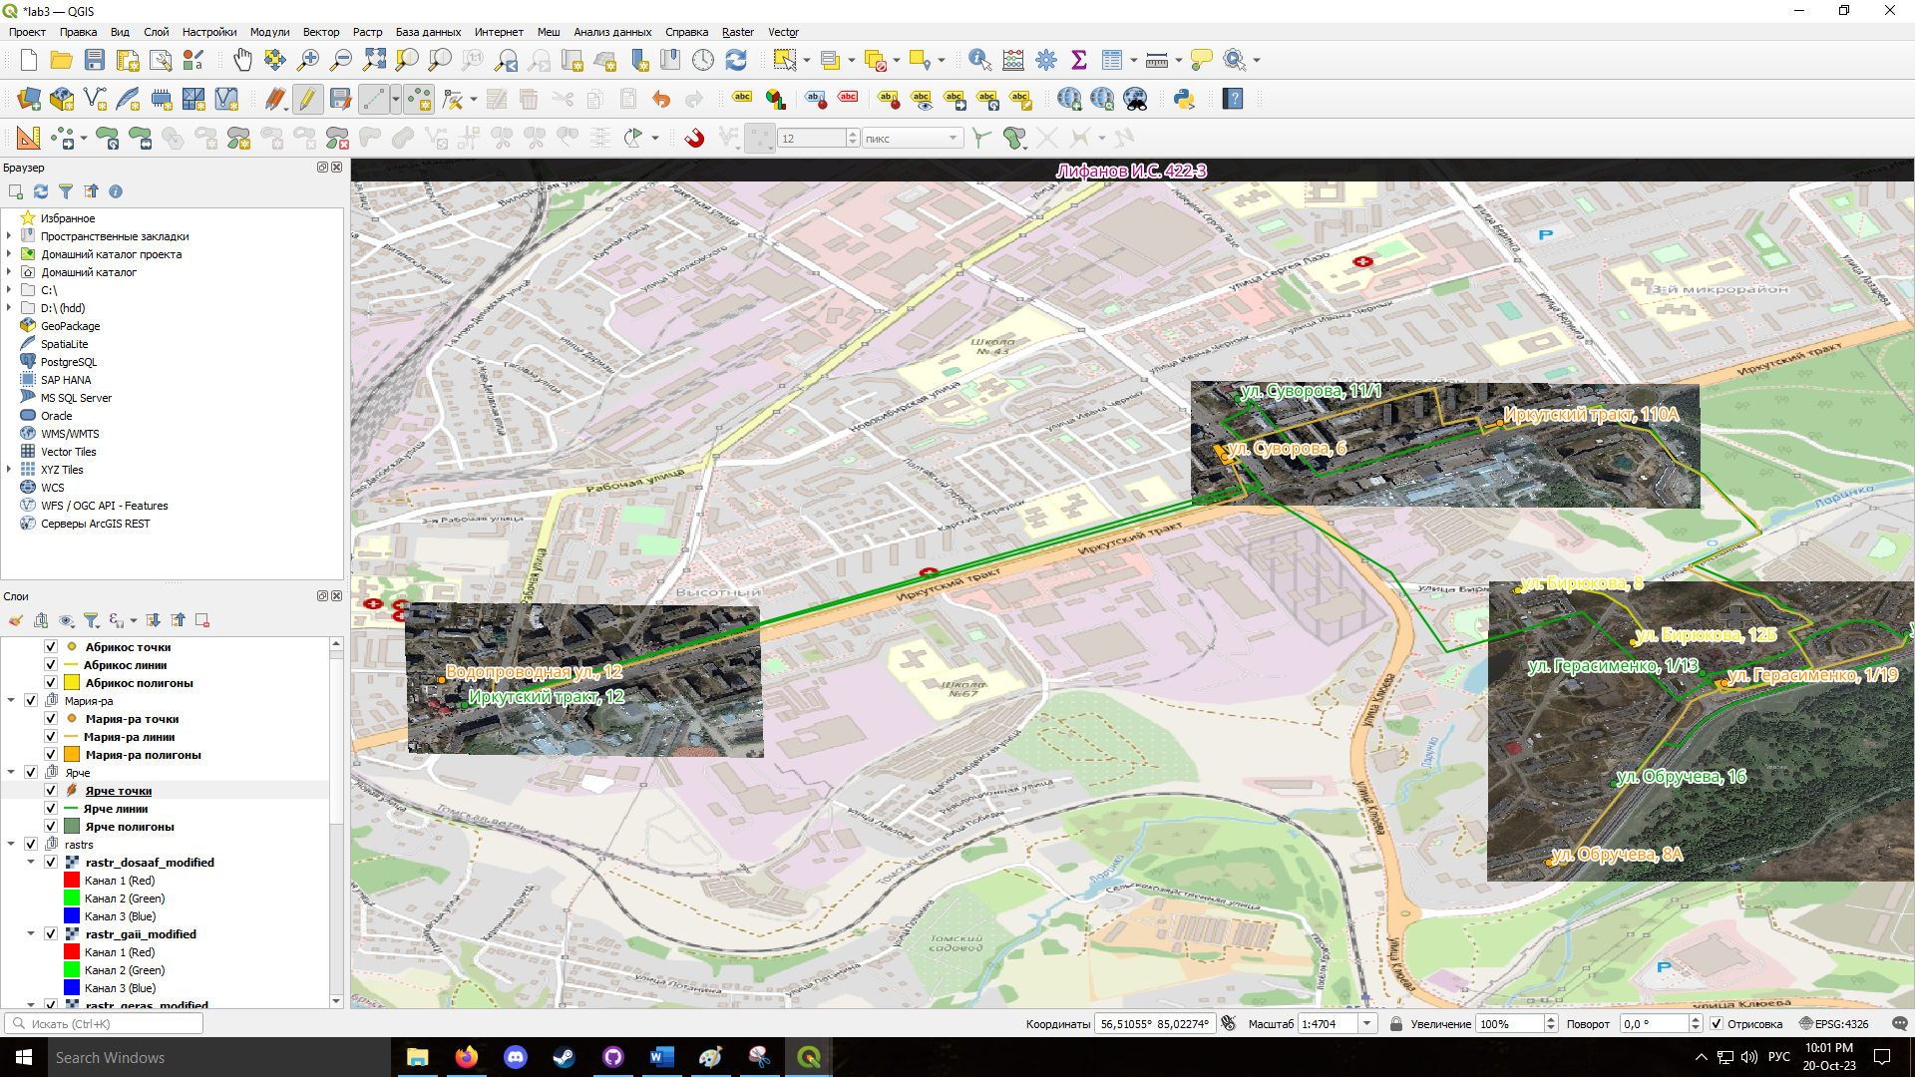

Рисунок 28. Результат добавления всех объектов точка слою Ярче на карте.

К существующим полям значений одного из слоев добавил поле «Тип»:

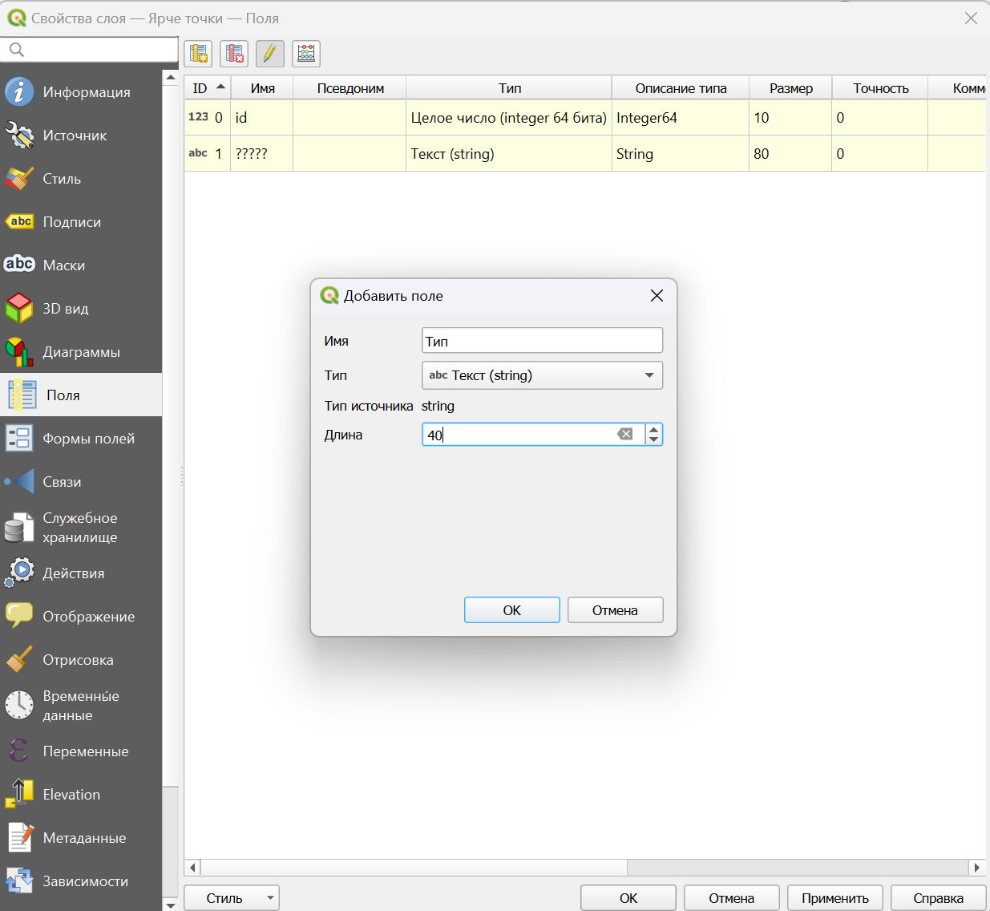

Рисунок 29. Определение типа значения и имени поля.

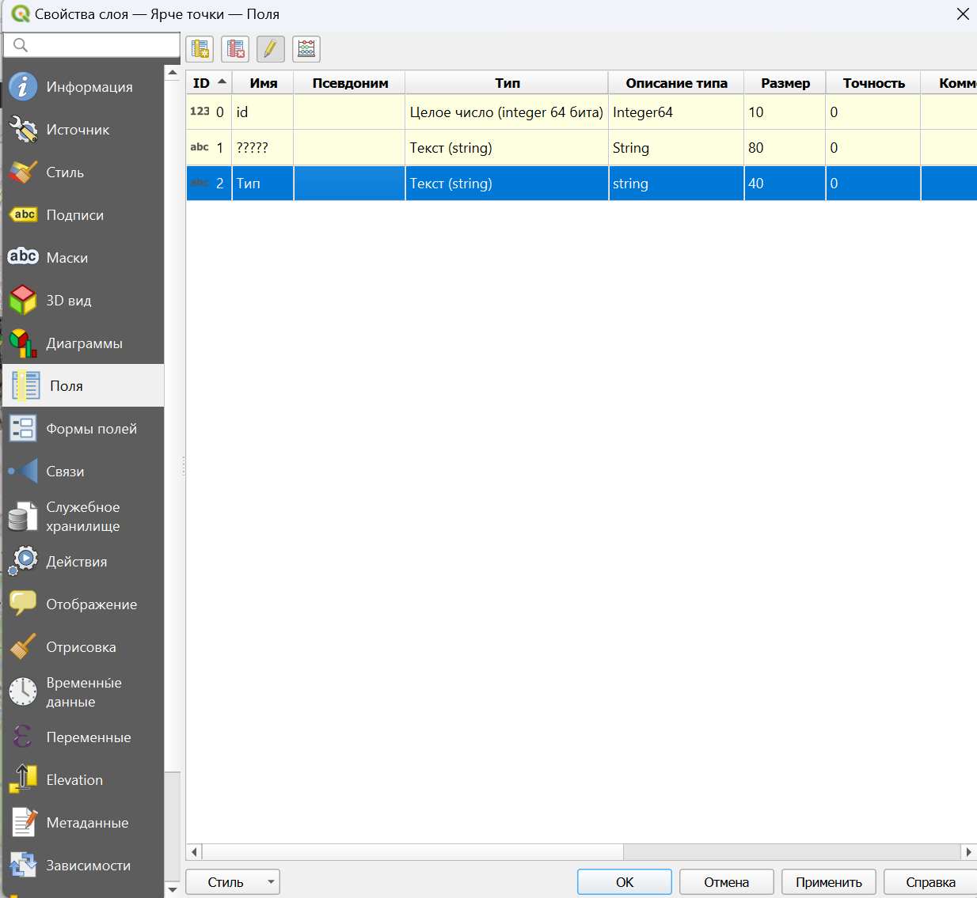

Рисунок 30. Результат добавления нового поля.

И добавил к ним значения:

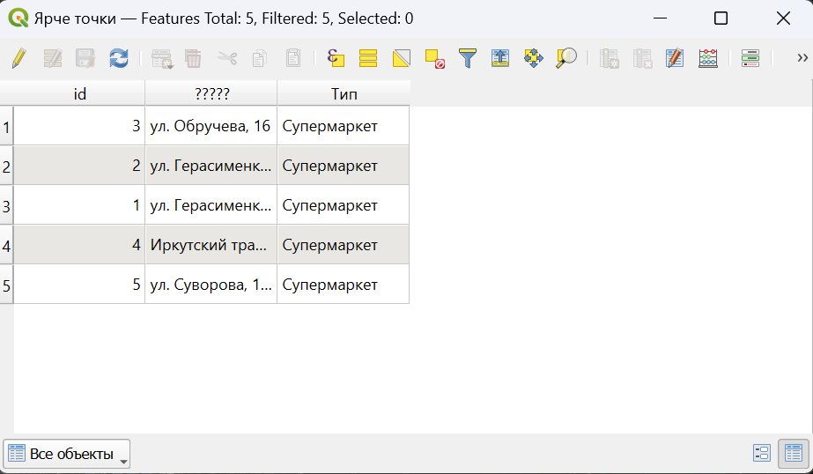

Рисунок 31. Результат определения значений для нового поля.

Также проделал для всех других слоев:

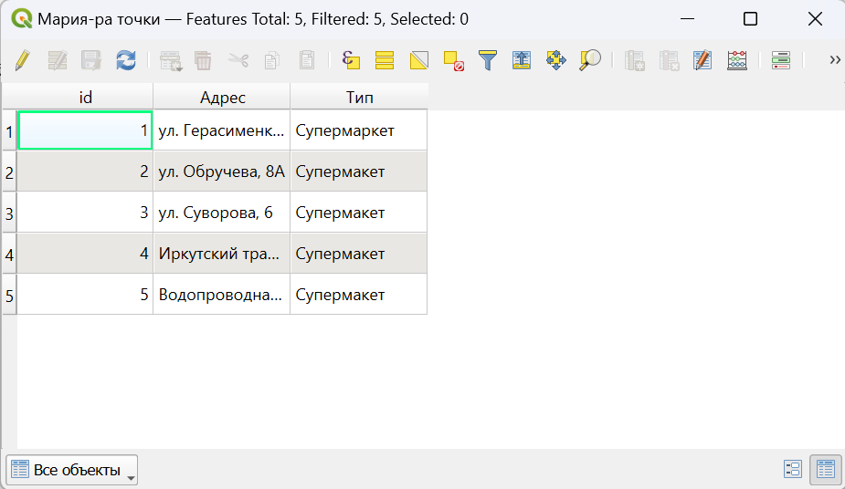

Рисунок . Атрибуты Мария-ра точки.

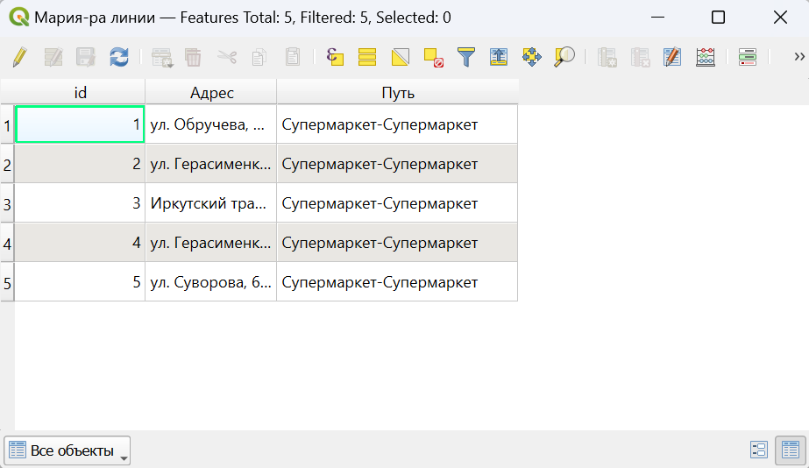

Рисунок . Атрибуты Мария-ра линии.

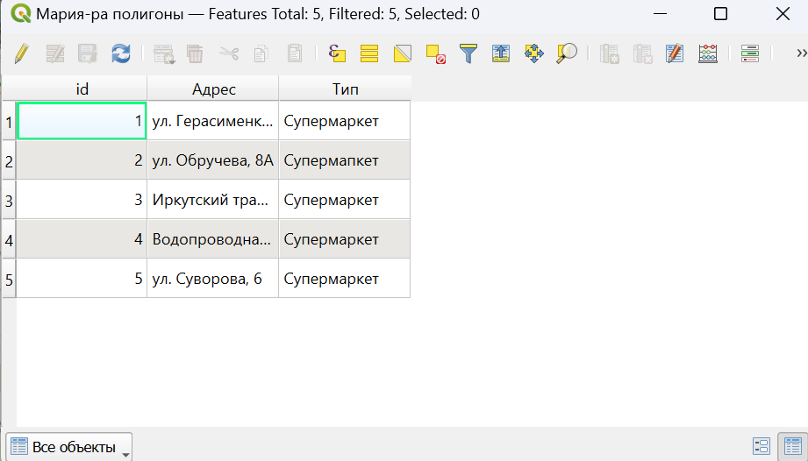

Рисунок . Атрибуты Мария-ра полигоны.

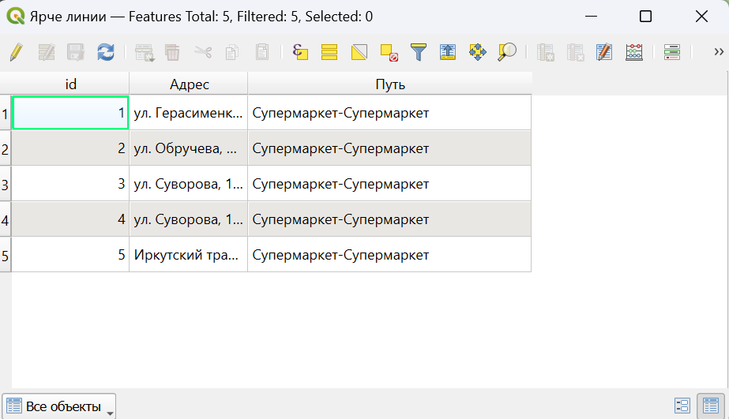

Рисунок . Атрибуты Ярче линии.

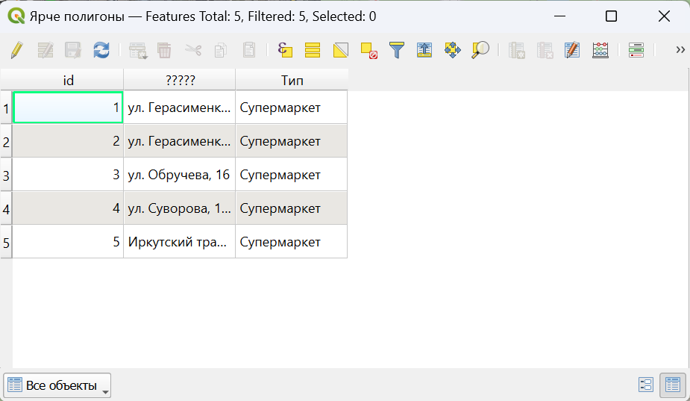

Рисунок . Атрибуты Ярче полигоны.